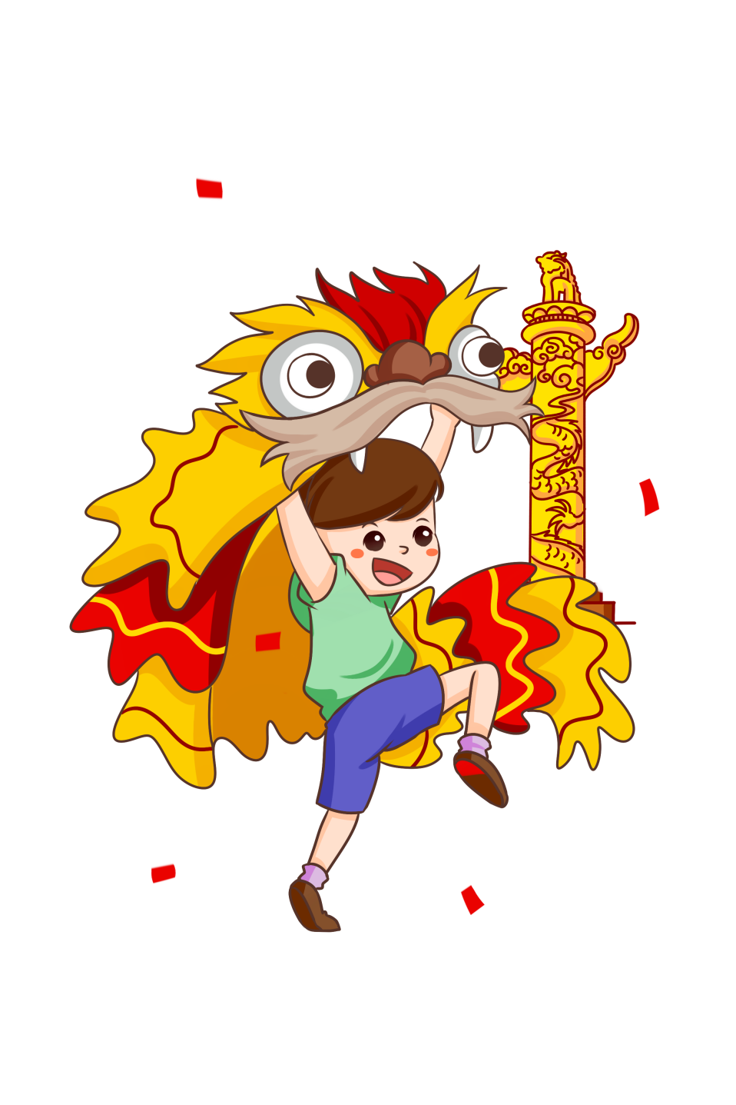

**建国70周年**

**国庆节简介**

国庆节，也称国庆日、国庆纪念日，是指由一个国家制定的用来纪念国家本身的法定节日，通常是这个国家的独立、宪法的签署、或其他有重大意义的周年纪念日。在这个日子里，每个国家都会举行各种各样的庆典活动。中国古代把皇帝即位、诞辰称为“国庆”。

**歌颂祖国**

又是一个金色的秋天，又是一个欢庆之年。放眼960万平方公里的国土上，遍地金黄，繁华似锦；大海扬波，长城起舞！秋天，一个收获的季节，总能给人们带来诗意，带来遐想，带来憧憬，更带来期望！在这个个性的季节，不论是在最北边的黑龙江，还是在尽南头的曾母暗沙，共和国每一片江河海域都流淌着祝福与歌唱。在这片辽阔的大地上，十三亿华夏儿女以豪迈而激越的歌声放飞玫瑰色的憧憬与金色的理想，放飞坚如磐石的信念与对伟大祖国的赞美诗行！听说过长征号的伟大胜利，中国开始进入航天时代；目睹了神州号的伟大成就，中国载人航天事业步入辉煌！

**我的中国梦**

路漫漫其修远兮，在梦想的这条长路上，我们要做一个脚踏实地的实践者，而不是只会呼喊的演说家，敢想敢说更要敢于做。古时候人们梦想的飞天，如今不已成现实？在强大的人类面前，没有什么事不可能的。只要你敢去想，敢去为了你的梦想而付出汗水。再难登的山峰上也会有人的足迹，再崎岖的路，也是人一步一个脚印踩出来的。我们的未来不是梦，我们的中国梦，未来将不只是梦！